**From:** PhDr. David Malinkovič xxxxxxxxxxx]   
**Sent:** Monday, November 6, 2023 7:33 AM  
**To:** xxxxxxxxxxx [LINET.CZ]  
**Subject:** Objednávka

L I N E T spol. s r.o.

Želevčice 5  
274 01 Slaný

p. xxxxxxxxxxxx

IČ: 00507814  
DIČ: CZ00507814

Dobrý den,

objednávám u Vás 4 kusy Lůžko SENTIDA SC s dělenými postranicemi, prodloužením lůžka SEGMENTY, odblokování dílů LP na motoru, čelo Ts, dekor DEKOR BUK SVĚTLÝ R24006 VV.

Cena za jeden kus bez DPH 15 % činí Kč 34.700. Celková maximální cena objednávky činí bez DPH 15 % Kč 138.800.

Dodací lhůta do 31. prosince 2023.

Místo dodání a fakturační adresa:

Domov seniorů Břeclav, příspěvková organizace

Na Pěšině 2842/13, 690 03   Břeclav.

IČ: 484 52 734

DIČ: CZ48452734

Tato komunikace bude zveřejněná jako povinně zveřejňovaná smlouva ve smyslu zákona č. 340/2015 Sb., o zvláštních podmínkách účinnosti některých smluv, uveřejňování těchto smluv a o registru smluv (zákon o registru smluv), ve znění pozdějších předpisů.  
  
Prosím o potvrzení této objednávky.  
  
S pozdravem  
  
PhDr. David Malinkovič  
ředitel Domova seniorů Břeclav, p.o.

Tel.: xxxxxxxxxx

**Od:** xxxxxxxxxxxxxx

**Komu:** xxxxxxxxxxxxxxxxxx   
**Odesláno:** 6.11.2023 7:50   
**Předmět:** RE: Objednávka - potvrzení

Dobrý den, děkujeme za objednávku lůžek – předávám ke zpracování.

S pozdravem

**xxxxxxxxxx**

xxxxxxxxxxxx

____________________________________________________________________

mobile: +xxxxxxxxxxx

xxxxxxxxxxxxxxx[www.linet.c](http://www.linet.com/)z

LINET spol. s r. o., Želevčice 5, 274 01, Slaný, Czech Republic

[Facebook](https://www.facebook.com/linetceskarepublika) / [LinkedIn](https://www.linkedin.com/company/796005/)



[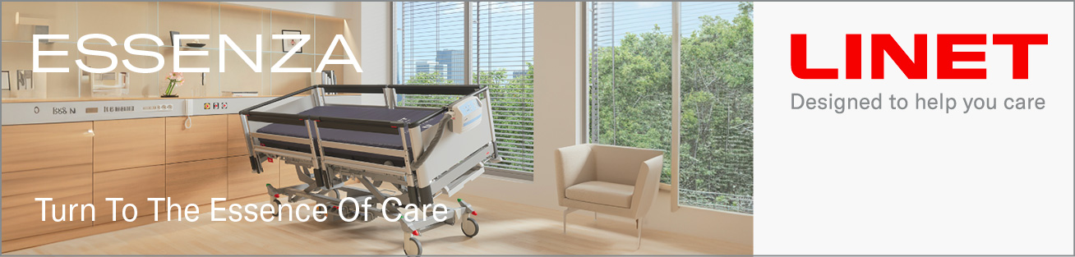](https://www.linet.com/cs/osetrovatelska-pece/luzka/essenza-300-lt-pecovatelstvi?utm_source=signature_banner&utm_medium=email&utm_campaign=Essenza_300_LT_webpage)